**LAPORAN KEGIATAN**

**PRAKTEK KERJA INDUSTRI DI**

**BADAN KEPEGAWAIAN DAN PENGEMBANGAN SUMBER DAYA MANUSIA KABUPATEN ACEH TAMIANG**

**TAHUN 2023**



**DISUSUN OLEH:**

**Nama : Dwi Zaskya**

**NISN : 0064532472**

**Program Keahlian : Teknik Komputer dan Informatika**

**Kompetensi Keahlian : Rekayasa Perangkat Lunak**

**PEMERINTAH ACEH**

**DINAS PENDIDIKAN**

**SEKOLAH MENENGAH KEJURUAN (SMK) NEGERI 1 KARANG BARU**

**KABUPATEN ACEH TAMIANG**

**TAHUN 2023**

# **LEMBAR PENGESAHAN**

**LAPORAN KEGIATAN**

**PRAKTEK KERJA INDUSTRI DI BADAN KEPEGAWAIAN DAN PENGEMBANGAN SUMBER DAYA MANUSIA**

**KABUPATEN ACEH TAMIANG**

**Nama : Dwi Zaskya**

**NISN : 0064532472**

**Program Keahlian : Teknik Komputer dan Informatika**

**Kompetensi Keahlian : Rekayasa Perangkat Lunak**

Telah disahkan tanggal, 18 Desember 2023

Menyutujui:

|  |  |  |
| --- | --- | --- |
| Pembimbing Industri/Instansi  **Tengku Rief Hamdani, SE**  NIP. 19890127 201003 1 001 |  | Pembimbing Sekolah  **Ahmadi Muslim, MP**  NIP. 19860505 201403 1 003 |
| Mengetahui : | | |
| Kepala BKPSDM  **Muhammad Mahyaruddin, S.Si** NIP. 19820208 200312 1 005 |  | Kepala SMKN 1 Karang Baru  **Fahmi Putra, S.Pd**  NIP. 19791108 200904 1 001 |

# **KATA PENGANTAR**

Puji syukur saya ucapkan Kehadirat Allah SWT. karena dengan rahmat dan karunia-Nya penulis dapat menyelesaikan laporan praktek kerja industri (Prakerin) yang telah dilaksanakan di BKPSDM Kabupaten Aceh Tamiang.

Sehubungan dengan terlaksanakannya Prakerin ini tidak terlepas dari bantuan dan dorongan dari semua pihak secara moril maupun materil, oleh karena itu penulis mengucapkan terima kasih sebesar-besarnya kepada:

1. Bapak Fahmi Putra, S.Pd selaku Kepala SMK Negeri 1 Karang Baru
2. Bapak Muhammad Mahyaruddin, S.Si selaku Kepala Badan Kepegawaian Dan Pengembangan Sumber daya Manusia Kabupaten Aceh Tamiang
3. Bapak Safrizal, S.ST selaku Kepala Bidang Rekayasa Perangkat Lunak SMK Negeri 1 Karang Baru
4. Bapak Ahmadi Muslim, MP selaku Pembimbing di SMK Negeri 1 Karang Baru
5. Bapak Tengku Rief Hamdani, SE selaku pembimbing di BKPSDM Aceh Tamiang
6. Bapak/Ibu Guru di SMK Negeri 1 Karang Baru
7. Para pegawai di BKPSDM

Penulis menyadari bahwa laporan ini masih jauh dari kesempurnaan. Oleh karena itu penulis menghrapkan kritik dan saran yang sifatnya membangun bagi pembaca, penulis berharap semoga laporan ini bermanfaat.

Karang Baru, 20 November 2023

Penyusun,

**Dwi Zaskya**

# **DAFTAR ISI**

Gambar 1. Struktur Bapedda Aceh Tamiang 8

# **DAFTAR GAMBAR**

# **BAB I PENDAHULUAN**

## **Latar Belakang**

## **Tujuan**

## **Manfaat**

## **Waktu dan Tempat Pelaksanaan**

# **BAB II PROFIL PERUSAHAAN**

## **Tabel Jadwal Prakerin**

|  |  |  |  |
| --- | --- | --- | --- |
| **No** | **Hari** | **Jam Masuk** | **Jam Pulang** |
|  | Senin |  |  |
|  | Selasa |  |  |
|  | Rabu |  |  |
|  | Kamis |  |  |
|  | Jumat |  |  |

## **Struktur perusahaan**

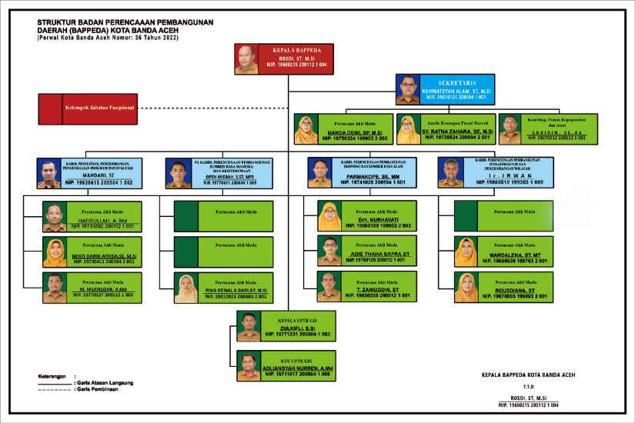

#### Gambar 1. Struktur Bapedda Aceh Tamiang



#### Gambar 2. Contoh ERD Bapedda

# **BAB II PELAKSANAAN PRAKERIN**

## **Jadwal Prakerin**

|  |  |  |  |  |  |  |  |  |  |  |  |  |  |  |  |  |  |  |  |  |  |  |  |  |  |  |  |  |  |
| --- | --- | --- | --- | --- | --- | --- | --- | --- | --- | --- | --- | --- | --- | --- | --- | --- | --- | --- | --- | --- | --- | --- | --- | --- | --- | --- | --- | --- | --- |
| **No** | **Uraian Kegiatan** | **Tempat** | **Bulan** | | | | | | | | | | | | | | | | | | | | | | | | | | |
| **Juli** | | | | | **Agustus** | | | | **September** | | | | **Oktober** | | | | | **November** | | | | | **Desember** | | | |
| 1 | 2 | 3 | 4 | 5 | 1 | 2 | 3 | 4 | 1 | 2 | 3 | 4 | 1 | 2 | 3 | 4 | 5 | 1 | 2 | 3 | 4 | 5 | 1 | 2 | 3 | 4 |
| 1 | Persiapan | Sekolah |  |  |  |  |  |  |  |  |  |  |  |  |  |  |  |  |  |  |  |  |  |  |  |  |  |  |  |
| 2 | Pengantaran | Sekolah |  |  |  |  |  |  |  |  |  |  |  |  |  |  |  |  |  |  |  |  |  |  |  |  |  |  |  |
| 3 | perkenalan/Adaptasi | Tempat PKL |  |  |  |  |  |  |  |  |  |  |  |  |  |  |  |  |  |  |  |  |  |  |  |  |  |  |  |
| 4 | Analisis masalah | Tempat PKL |  |  |  |  |  |  |  |  |  |  |  |  |  |  |  |  |  |  |  |  |  |  |  |  |  |  |  |
| 5 | Merancang database | Tempat PKL |  |  |  |  |  |  |  |  |  |  |  |  |  |  |  |  |  |  |  |  |  |  |  |  |  |  |  |
| 6 | Mreancang UX/UI | Tempat PKL |  |  |  |  |  |  |  |  |  |  |  |  |  |  |  |  |  |  |  |  |  |  |  |  |  |  |  |
| 7 | Mengetik source code | Tempat PKL |  |  |  |  |  |  |  |  |  |  |  |  |  |  |  |  |  |  |  |  |  |  |  |  |  |  |  |
| 8 | Uji coba aplikas/debugging | Tempat PKL |  |  |  |  |  |  |  |  |  |  |  |  |  |  |  |  |  |  |  |  |  |  |  |  |  |  |  |
| 9 | Evaluasi | Tempat PKL |  |  |  |  |  |  |  |  |  |  |  |  |  |  |  |  |  |  |  |  |  |  |  |  |  |  |  |
| 10 | Kegiatan Rutin Harian Kantor | Tempat PKL |  |  |  |  |  |  |  |  |  |  |  |  |  |  |  |  |  |  |  |  |  |  |  |  |  |  |  |
| 11 | Penjemputan | Tempat PKL |  |  |  |  |  |  |  |  |  |  |  |  |  |  |  |  |  |  |  |  |  |  |  |  |  |  |  |

## **Tabel Jadwal Prakerin**

# **Daftar Pustaka**

(Wardani, 2013)